考试须知：
1、必须按以下格式提交你的答案：
(1) 把你的答案文件用rar压缩，文件名格式为：“卷号_教室名_学号_姓名.rar”。例如：“A_300_201211111001_张三.rar”。
(2) 该压缩文件中包含源文件（c/cpp格式）、头文件（.h格式）（如果有的话），并分别命名为 “卷号_题号_教室名_学号_姓名.cpp”、“卷号_题号_教室名_学号_姓名.h”。例如：“A_1_300_201211111001_张三.cpp”，“A_1_300_201211111001_张三.h”。
(3) 敬请注意：任何多余的字符、错误的命名都将扣分，比如将“-”与“_”混淆等。如：“A-300_201211111001_张三.cpp”，或“A卷_300_201211111001_张三.cpp”。
2、严格按照题目要求答题，程序不允许多余的输入和输出。如果没有特殊说明，多个输出用空格分隔，最后一个输出后面没有空格，输出完毕后换行。
3、本次考试为开卷。时间为60分钟。
4、本试卷含3题，三道题目可选做2题，如果选做40分值和50分值题目二题，总分为90分。选做三道题目者，阅卷老师酌情给分，加权到满分100分为止。 A卷

1求单词长度（40分）。
题目描述：
计算字符串最后一个单词的长度，单词以空格隔开。
输入描述:
一行字符串，非空，长度小于50。
输出描述:
整数N，最后一个单词的长度。
样例：
输入：”hello new world”
输出：5
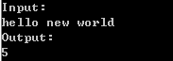
评分标准：
（1）正确定义字符串，给出输入语句，正确实现小于50个字符的输入，10分；
（2）正确找到最后一个单词，20分；
（3）正确输出结果，10分。

2 同字符串判断。(50分)
题目描述：
判断短字符串中的所有字符是否在长字符串中全部连续出现。如果是的话返回“true”，并记录重复出现的次数，如果没有出现的话，返回“false”。字符串长度不得超过30个。
测试样例：
输入：”dmkregsdmkrl”；
“mkr”;
输出：true,2
---------------------------------
输入：”dmkregsdmkl”；
“mkr”;
输出：true,1
----------------------------------
输入：”dmkregsdmkrl”；
“wer”;
输出：false
----------------------------------
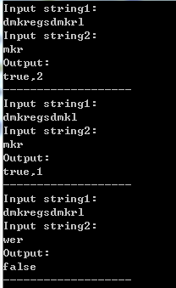
（1）正确定义字符串，给出输入语句，正确实现小于30个字符的输入，10分；
（2）正确找到短字符串，10分；
（3）正确计算重复次数，10分；
（4）正确输出结果，20分。

3.数组内容交换（50分）。
题目描述：
编写一个使用指针的函数，交换数组a和数组b中的对应元素。
测试样例：
输入：5
1 2 3 4 5
6 7 8 9 10
输出：After exchange
X: 6 7 8 9 10
Y: 1 2 3 4 5
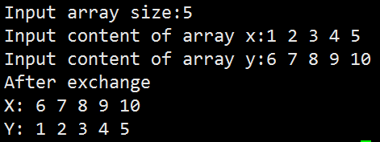
（1）正确读入数组长度和数组内容，10分；
（2）正确交换数组的内容，20分；
（3）正确打印出数组内容，20分。

